附件2：
2020学年浦东新区见习教师学科网络培训操作指南

第一步：开始学习前，先浏览学习指南，再开始学习
第二步：登录“2020浦东见习教师”培训专区首页http://2020pdjxjs.yanxiu.com
第三步：在右上角登录（登录用户名：见附件1；密码：2020pdjxjs），输入账号密码后，点击“去学习”进入界面。
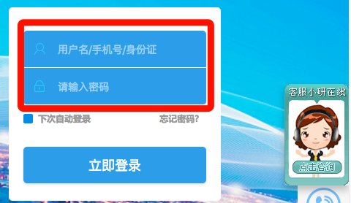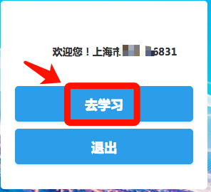
第四步：在“个人工作室”右上角【我的资料】中可以点击后面的按钮进行绑定手机号、邮箱信息。其它信息需由基地校上报至见习教师培训项目组方可修改信息。
【友情提示：为了便于以基地校为单位进行统一管理，各位老师“我的资料”中“工作单位”为基地校单位，请老师知悉。】
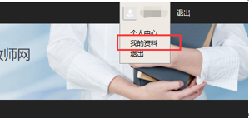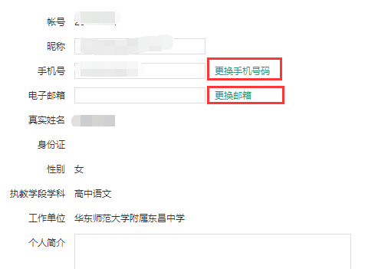
第五步：登录后点击“去学习”进入“个人工作室”。根据左侧的“研修任务”安排完成“观看课程”、“参与活动”、“完成作业”。
（在“我的课程”模块中，部分学科有必修和选修的区别，请学员注意视频右上角的标注说明）
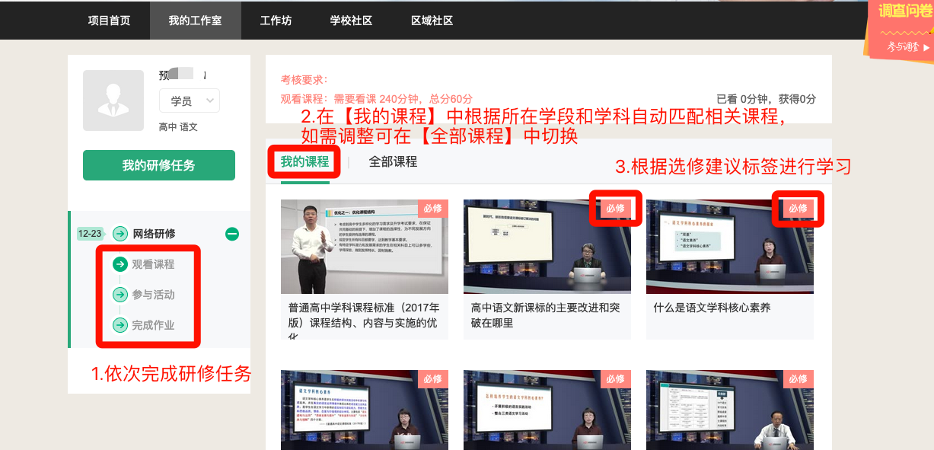
第六步：进入“个人工作室”页面，在右侧【项目简报】中可看到本学段下的课表，可直接点击进行查看。
